Методическая разработка электронной дидактической игры
Игра на социализацию для детей 5-7 лет
«Я и другие»
Цель: Учить детей управлять собой в обществе других людей
Описание работы с алгоритмом использования электронного интерактивного дидактического мультимедийного пособия в образовательном процессе.
Игра «Я и другие».
- Возраст: 5-7 лет
-Цель пособия: Воспитывать у детей навыки социальной жизни
- Задачи пособия:
* Актуализировать взаимоотношения в социуме.
* Сформировать у детей правила поведения.
* Вызвать эмоциональный отклик на ситуации, предложенные в пособии.
- Алгоритм работы со слайдами:

№ слайда | Действия и возможный вариант пояснений педагога
№2  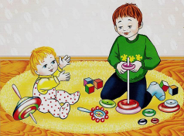 | Педагог: Рассмотреть картинку.  Задает вопросы:  - Кто эти мальчики по отношению друг к другу?  - Где они находятся?  - Что они делают?  -Какое настроение у детей?  -У кого из вас есть братья или сестры?  - Опишите, какое настроение у детей?  Ребенок отвечает.  Обсуждение.
№3  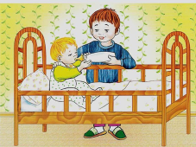 | Педагог: Рассмотреть картинку.  Задает вопросы:  - Расскажите, что делают дети?  -Как старший брат называет малыша?  -Подумайте, смогли бы дети жить без взрослых? Почему нет?  Ребенок отвечает.  Обсуждение.
№4  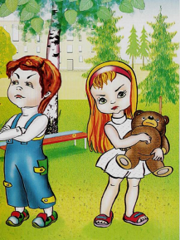 | Педагог: Рассмотреть картинку.  Задает вопросы:  -Почему поссорились друзья?  -В каком они настроении?  -Откуда видно, что дети расстроены?  -Какие чувства испытывают дети в момент ссоры?  -Какой может быть выход из ссоры?  Ребенок отвечает.  Обсуждение.
№5  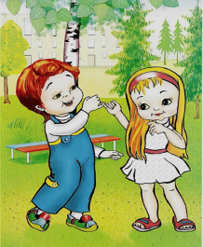 | Педагог: Рассмотреть картинку.  Задает вопросы:  -Кто первым подошел мириться?  -Какие способы примирения используете вы?  - А как помирились эти дети?  Ребенок отвечает.  Обсуждение.
№6  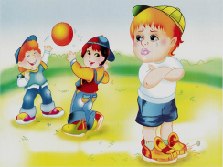 | Педагог: Рассмотреть картинку.  Задает вопросы:  - Что случилось?  - Почему мальчик плачет?  - На кого он обижается? Почему?  - Хорошо ли долго обижаться?  - Как же быть?  - Подумайте, как помочь ребятам начать совместную веселую игру.  Ребенок отвечает.  Обсуждение.
№7  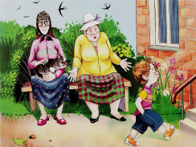 | Педагог: Рассмотреть картинку.  Задает вопросы:  - Почему расстроены бабушки?  - Какими словами можно описать поведение мальчика?  - Можно ли утверждать, что мальчик навсегда останется невежливым?  - Что поможет ему измениться?  Ребенок отвечает.  Обсуждение.
№8  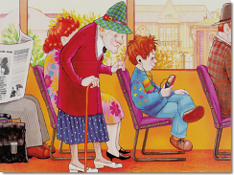 | Педагог: Рассмотреть картинку.  Задает вопросы:  - Что делает мальчик?  - Почему так себя ведет этот мальчик?  - Как называются люди, которые думают только о том, чтобы им было удобно и хорошо? – Не знаете?  Знакомство с новым словом «эгоист».  - Можно ли «лечиться» от эгоизма?  Давайте поможем этому мальчику научиться думать о других и стать заботливым?  Ребенок отвечает.  Обсуждение.
№9  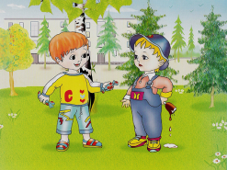 | Педагог: Рассмотреть картинку.  Задает вопросы:  - Расскажите, что произошло с мальчиками во время встречи?  - Кто из них вам нравится больше? Почему?  -Трудно ли вам быть щедрым?  -Как вы думаете, что означают слова «поделиться своим сердцем с другим человеком?»  Ребенок отвечает.  Обсуждение.
№10  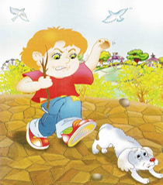 | Педагог: Рассмотреть картинку.  Задает вопросы:  -Отчего разозлился мальчик?  - Что он хочет сделать?  - Согласны ли вы с его поступком?  -Как бы вы остановили мальчика?  - Красивое лицо у мальчика?  - Представьте, что вы разозлились сильно-сильно. Посмотрите на себя в зеркало, нравитесь себе?  А теперь сделайте красивое, умное, доброе, лицо! Так лучше!!!  Ребенок отвечает.  Обсуждение.
№11  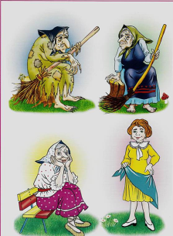 | Педагог: Рассмотреть картинку.  Задает вопросы:  - Какие чудеса произошли с Бабой-Ягой?  -Почему она стала милой, доброй тетушкой?  - Подумайте, какие добрые поступки совершила Баба-Яга?  И в жизни ребята и взрослые становятся лучше, красивее, добрее, оказывая помощь и делая добро!  Ребенок отвечает.  Обсуждение.
№12  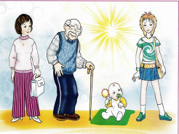 | Педагог: Рассмотреть картинку.  Задает вопросы:  -Кого вы видите на картинке?  - Чем похожи и чем отличаются эти люди?  -На кого из ваших родных они похожи?  - Кто особенно нуждается в помощи и участии? Почему?  - Кому и как вы можете помочь?  - Как вы понимаете слово «родня»?  Ребенок отвечает.  Обсуждение.

Составил:
педагог-психолог МАДОУ № 56
Айткалиева Р.С.

